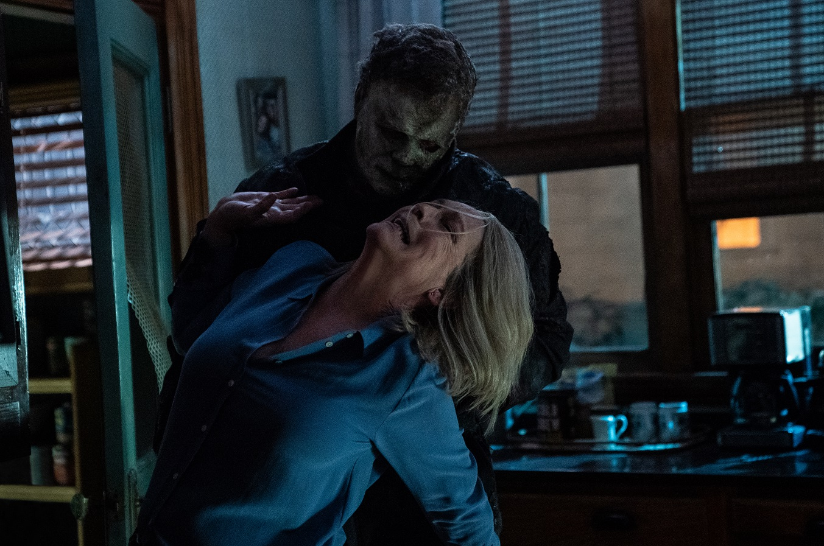
Halloween končí
(Halloween Ends)
Premiéra: 13. 10. 2022

UIP - Universal, USA, 2022
Réžia: David Gordon Green
Scenár: David Gordon Green, Chris Bernier
Kamera: Michael Simmonds
Hudba: John Carpenter
Hrajú: Jamie Lee Curtis, Will Patton, Kyle Richards, Nick Castle

Michael Myers, pracovitý zabijak s bielou maskou, mnohokrát prežil vlastnú smrť. Teraz však príde aj na neho. Aspoň to sľubujú tvorcovia posledného dielu slávnej hororovej ságy, ktorej finále vstupuje do kín pod výrečným názvom Halloween končí.
Vyše štyridsať rokov sa Michael Myers márne snaží pripraviť o život Laurie Strode (Jamie Lee Curtis). Napriek tomu, že počet jeho obetí pripomína telefónny zoznam, Laurie sa vždy podarilo uniknúť. Z role bezbrannej čakateľky na smrť sa navyše počas rokov transformovala na neohrozenú bojovníčku, ktorá vie, že najlepšou obrannou je útok. Napriek tomu, že na Michaela pripravila mnoho pascí a niektoré z nich dokonca úspešne sklapli, vyriešiť problém raz a navždy sa jej zatiaľ nepodarilo. Čo sa týka vzájomnej konfrontácie, majú jednoducho obaja neskutočnú smolu. Lenže aj tá musí raz skončiť. Rovnako ako Halloween.
„V poslednom zábere, ktorý som točila, som sedela v aute. Kamera zaberala detail mojej tváre. Keď sme skončili, bolo pol piatej ráno a ja som na obrazovke uvidela svoju tvár. Uvedomila som si, že je to posledný obrázok Laurie Strode po 44 rokoch, ktoré som s ňou prežila. Bolo mi skvele a verím, že skvele bude aj divákom. Myslím, že budú šalieť,“ sľubuje Jamie Lee Curtis a dodáva: „Natočili sme koniec, ktorý nenechá nikoho chladným. Niekoho nahnevá, niekoho dojme, ale hlavne je to úplne dokonalá bodka,“ sľubuje herečka.
Príbeh hororu Halloween končí sa odohráva štyri roky po tragických udalostiach, ktoré mestečko Haddonfield a rodinu Laurie Strodovej postihli vo filme Hallowen zabíja. Ocitáme sa v súčasnosti, ktorú by mal príbeh silne reflektovať. Okrem zabijaka s maskou tak budú mestečko terorizovať aj „nočné mory“, ktoré posledné dva roky všetci dobre poznáme.
.

Prístupnosť: nevhodné pre vekovú kategóriu maloletých do 15 rokov
Žáner: horor
Verzia: anglicky so slovenskými titulky
Stopáž: 111 min
Formát: 2D DCP, zvuk 5.1, 7.1
Monopol do: 13. 10. 2025

